ПАСПОРТ
Специализированный газовый датчик СГД-485
1 ОСНОВНЫЕ ТЕХНИЧЕСКИЕ ДАННЫЕ
1.1 Общие сведения
Специализированный газовый датчик СГД-485 (далее – датчик или СГД) является неотъемлемой частью системы «ТермоСенсор» и предназначен для обнаружения сигнального газа, выделяющегося из термоактивируемых газовыделяющих наклеек (далее – ТГН), а также для обнаружения пороговой концентрации CO, являющейся надежным признаком происходящего процесса тления или горения. Система «ТермоСенсор» предназначена для обнаружения предаварийных и предпожарных ситуаций вследствие перегрева электропроводки, аппаратов защиты и электрооборудования.
1.2 Технические характеристики
- напряжение питания: 24 В постоянного тока (допустимое отклонение: от 12 до 28 В);
- потребляемый ток: не более 50 мА;
- максимальный выходной ток через дискретный выход «ТРЕВОГА»: не более 0,1 А;
- линия связи: адресная цифровая RS-485 Modbus RTU;
- диапазон температур эксплуатации: от - 10 °C до + 60 °C;
- диапазон температур хранения: от - 15 °C до + 60 °C;
- относительная влажность воздуха: до 93 % при + 40 °C;
- габаритные размеры: 58 x 35 x 86 мм, масса датчика: не более 90 г
1.3 Комплектность
Комплектность индивидуальной поставки:
- специализированный газовый датчик СГД-485 – 1 шт.
- упаковка индивидуальная – 1 шт.
- паспорт – 1 шт.
2 УКАЗАНИЯ ПО ЭКСПЛУАТАЦИИ
2.1 Схема внешних соединений
Рисунок 1. Схема внешних соединений
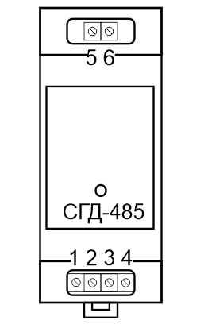 | 1 – RS-485 (A)  2 – RS-485 (B)  3 – питание 24 В (−)  4 – питание 24 В (+)  5, 6 – дискретный выход «Тревога»  («сухой контакт»)  Примечание: отметки на корпусе СГД могут отличаться, следует ориентироваться по данной схеме из паспорта
Рисунок 2. Подключение в линию связи и питания
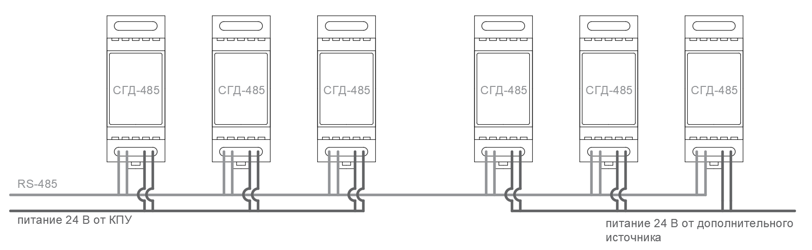
Рисунок 3. Общий вид платы изделия.
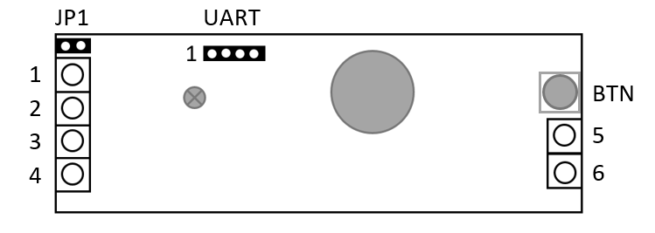 | JP1 – оконечный терминирующий резистор  UART – сервисный разъем интерфейса UART (пины: 1 – RST, 2 – TX, 3 – RX, 4 – GND)  BTN – кнопка для установки и сброса адреса датчика
2.2 Установка
2.2.1 Датчик СГД-485 устанавливается в объекте защиты – электрическом шкафу, щитке, технологическом отсеке, совместно с ТГН, на стандартную DIN-рейку типа ТН35 по ГОСТ Р МЭК 60715. Размещение СГД-485 и ТГН выполняется в соответствии с Руководством по проектированию и монтажу (РПМ).
Электрические соединения выполняются в соответствии с схемой на Рисунке 1.
2.2.2 Линию связи следует выполнять экранированной или неэкранированной витой парой (не ниже 5-й категории) (допускается применение кабелей с нескрученными жилами при длине линии связи до 50 м).
Для линии связи рекомендуется применять кабель типа «витая пара» с диаметром жилы не менее 0,5 мм (площадь сечения около 0,2 мм²).
2.2.3 При использовании кабеля типа «витая пара» рекомендуется придерживаться следующей схемы использования цветовой маркировки:
- синий + бело-синий – питание 24 В «−»
- оранжевый + бело-оранжевый – питание 24 В «+»
- зеленый – RS-485 (A)
- бело-зеленый – RS-485 (B)
Примечание: под питание рекомендуется использовать четыре жилы кабеля типа «витая пара», т.е. удваивать «+» и «−» питания.
2.2.4 На самый удаленный по линии связи от КПУ датчик СГД следует устанавливать терминирующий резистор (место под него размещено рядом с клеммами 1, 2, которые используются для присоединения линии связи RS-485, обозначен как JP1 на рисунке 3).
2.2.5 При организации линий связи не допускается применять топологию «звезда». На практике допускаются отдельные ответвления с длиной ответвления не более 40 метров. Терминирующие (согласующие) резисторы на таких отдельных ответвлениях не устанавливаются.
2.2.6 В случае прокладки линии связи на объектах с тяжелой электромагнитной обстановкой следует применять экранированный кабель типа «витая пара». При этом заземление экрана следует производить в одной точке.
2.2.7 В случае, если требуемая длина линии связи превышает 700 м, в обязательном порядке требуется применение повторителей RS-485 (модели – в соответствии с РПМ).

2.3 Работа с датчиком СГД
2.3.1 При подаче питания происходит процедура самокалибровки и прогрева датчика, которая может занять до нескольких минут. В режиме прогрева и самокалибровки оптический индикатор (ОИ) датчика мигает зеленым цветом с периодом 0,5 с. После процедуры прогрева и самокалибровки датчик СГД переходит в дежурный режим, который характеризуется ровным свечением ОИ зеленым цветом с периодическим прерыванием свечения на 50 мс в момент получения запроса по линии связи (период зависит от частоты опроса по линии связи). Постоянная самокалибровка также происходит в процессе работы, на основании данных за последние 48 часов.
В случае, если датчик СГД перед выключением находился в режиме тревоги, то самокалибровка не производится.
2.3.2 Режим тревоги характеризуется ровным свечением ОИ красным цветом с периодическим прерыванием свечения на 50 мс в момент получения запроса по линии связи (период зависит от частоты опроса по линии связи).
2.3.3 Режим неисправности характеризуется миганием ОИ красным цветом с периодом 0,5 с.
2.3.4 Если при подаче питания нажать и удерживать кнопку на плате датчика (обозначена как BTN на рисунке 3), расположенную возле винтовых клемм сухого контакта, то на датчике установится сетевой адрес по умолчанию – 1. При этом ОИ датчика станет красным на 3 секунды (в этот момент кнопку можно отпускать).
2.3.5 Адрес датчика можно изменить следующим образом:
- по сети RS-485 с помощью команд, приведенных в спецификации на протокол обмена Modbus для датчика;
- вручную с помощью кнопки, расположенной на плате СГД рядом с винтовыми клеммами сухого контакта;
- сбросив на стандартный адрес в соответствии с п.2.3.3;
- установив командой !SetAddress,X, подключившись к сервисному разъему UART (см. рис.3) с помощью соответствующего переходника.
2.3.6 Для смены адреса СГД вручную следует выполнить следующие действия:
- в дежурном состоянии датчика (ровное свечение ОИ зеленым) нажать и удерживать кнопку на плате датчика в течение не менее 10 секунд;
- после смены цвета ОИ на красный будет выполнена пауза в 5 секунд, после чего ОИ датчика отобразит текущий адрес СГД эквивалентным количеством вспышек;
- после индикации текущего адреса, сразу после того, как ОИ полностью погаснет, необходимо в течение 10 секунд нажать на кнопку то количество раз, которое равно новому устанавливаемому адресу;
- если нажатий на кнопку в указанный период произведено не будет, то СГД сохранит свой текущий адрес;
- после этой процедуры ОИ датчика повторит индикацию нового текущего адреса и датчик перейдет в дежурный режим.

2.3 Проверка и техническое обслуживание
Проверка датчика осуществляется с помощью баллончика с тестовой смесью, которая содержит в том числе сигнальный газ.
Датчик не требует специального технического обслуживания. Диагностика датчика автоматически проводится контрольно-приемным устройством КПУ «Термосенсор». В случае выхода датчика из строя следует обратиться к изготовителю.

3 ГАРАНТИИ ИЗГОТОВИТЕЛЯ
3.1 Средний срок службы датчика – не менее 10 лет.
3.2 Гарантийный срок эксплуатации – 12 месяцев со дня ввода датчика в эксплуатацию, но не более 24 месяцев со дня выпуска датчика.
3.3 При направлении изделия в ремонт к нему следует приложить акт с описанием неисправности, составленный в свободной форме.
Рекламации направлять по адресу: 143026, Москва, Сколково, Большой бульвар, дом 42 строение 1, этаж 2, помещение 754.
4 СВЕДЕНИЯ О СЕРТИФИКАЦИИ
Специализированный газовый датчик не подлежит обязательной сертификации на соответствие требованиям ТР ТС 004/2011 «О безопасности низковольтного оборудования», Федерального закона от 22.07.2008 г. № 123-ФЗ «Технический регламент о требованиях пожарной безопасности».
Датчик сертифицирован в добровольной системе сертификации «Регистр ПОЖТЕСТ», сертификат соответствия № ССРП-RU.ПБ34.Н.00141
5 СВИДЕТЕЛЬСТВО О ПРИЕМКЕ И УПАКОВЫВАНИИ

Датчик СГД-485 признан годным к эксплуатации, упакован предприятием-изготовителем.

Отметка о приемке: Дата выпуска:

Заводской номер:

